E21/LED5N075D

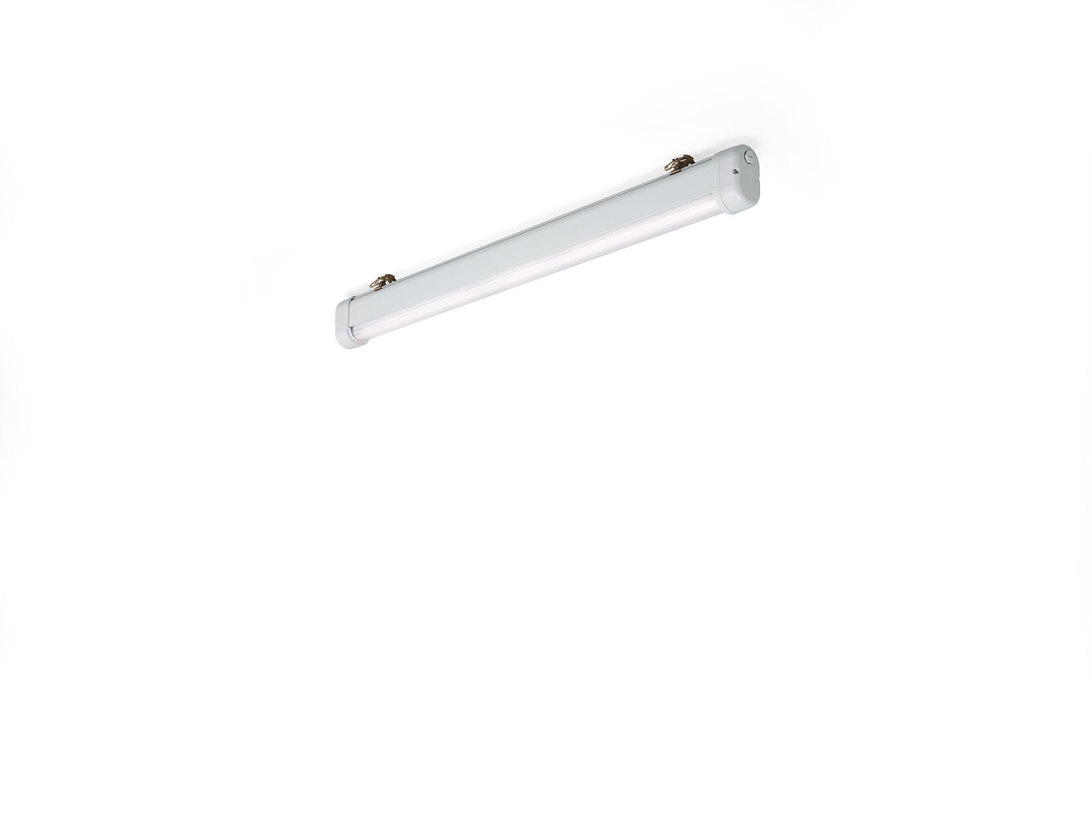
- Luminaire industriel étanche
- Lentille linéaire , optique polycarbonate (PC), distribution lumineuse moyennement extensive .
- Pour environnements difficiles. Utilisation en environnements corrosifs (catégorie C1 à C4 selon EN ISO 12944) avec étriers traitement électrochimique et polissage. Conforme aux tess EN 60068-2-60, gazs corrosifs.
- Dimensions: 1370 mm x 80 mm x 135 mm.
- Flux lumineux: 7600 lm, Efficacité lumineuse: 131 lm/W.
- Consommation de courant: 58.0 W, DALI gradable.
- Fréquence: 50-60Hz AC.
- Tension: 220-240V.
- Classe d'isolation: classe I.
- Maintien de flux élévé; après 50 000 heures de fonctionnement, le luminaire conserve 97% de son flux lumineux initial.
- Température de couleur corrélée: 4000 K, Rendu des couleurs ra: 80.
- Standard deviation colour matching: 3 SDCM.
- Caisson: aluminium laqué, RAL7035 - gris clair.
- Degré de protection IP: IP66.
- Degré de protection IK: IK07.
- IP par le dessous: IP69K.
- Température d'ambiance:-25°C à 35°C (Optionnel: -35°C à 60°C)
- Essai au fil incandescent: 850°C.
- Garantie de 5 ans sur luminaire et driver.
- Certifications: CE, ENEC.
- Luminaire avec cablâge sans halogène.
- Le luminaire a été développé et produit selon la norme EN 60598-1 dans une société certifiée ISO 9001 et ISO 14001.

